

**CSM 4060**

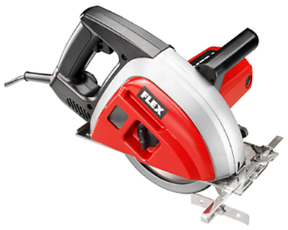

|  |  |  |  |  |  |  |  |  |  |  |  |  |  |  |  |  |  |  |  |  |  |  |  |  |  |  |  |  |  |  |
| --- | --- | --- | --- | --- | --- | --- | --- | --- | --- | --- | --- | --- | --- | --- | --- | --- | --- | --- | --- | --- | --- | --- | --- | --- | --- | --- | --- | --- | --- | --- |
| |  | | --- | | Technische attributen | | Zaagblad-Ø | 185 mm | | Borings-Ø zaagblad | 20 mm | | Max. zaagdiepte (90°) | 0-63 mm | | Max. materiaalsterkte in metaal 400 N/mm² | 6 mm | | Max. materiaalsterkte in aluminium 250 N/mm² | 10 mm | | Onbelast toerental | 3800 /min | | Opgenomen vermogen | 1400 Watt | | Afgegeven vermogen | 720 Watt | | Gewicht | 5,4 kg |  |  | | --- | | Basisuitrusting | | 2 HM-zaagblad voor metaal, 38 T (185 x 20 mm) | 312.304 (2x) | | 1 parallelaanslag | 312.312 | | 1 ring-/steeksleutel | 312.347 | | 1 veiligheidsbril |  | | 1 transportkoffer | 1 stuk | |
| De veelzijdige metaal-handcirkelzaag voor droog werk   * Exact zagen van metaal zonder koelvloeistof * Zaagvoet in diepte en gereedschapsloos verstelbaar: traploze verstelling van de zaagdiepte tot 63 mm, voor preciese snede * Spaanderhouder met kijkglas: grote afmetingen, voor een zuivere werkplaats zonder spanen. * Speciale hardmetalen zaagbladen: bijna graatvrije sneden, afkorten van draadijzer zonder naslijpen mogelijk * Asvergrendeling * Schakelaar: met aan-/uitschakelblokkering * Maximale zaagdiepte: - Vol materiaal/plaatstaal: 6 mm; - Rond materiaal: 20 mm; - Holle profielen: 63 mm | |